基于动态规划的天线自动抠图算法

李嘉俊

leonroxas@gmail.com

2014-7-2

# 概述

本算法是针对对华为天线项目中天线自动抠图而设计，旨在将工作人员采集的天线图片中，自动的将图片中的天线提取出来，生成Mask图片，用于天线姿态估计程序。

# 算法描述

## 算法总体概述

本算法首先通过对用户输入的前景和背景的数据分析，得到两个包围矩形，再从这两个矩形中通过截取的方式得到边缘矩阵，通过对边缘矩阵的特征提取，得到一个Cost Matrix，通过在这个Cost Matrix上进行动态规划算法的到候选路径，流程图如下：



图2.1

## 输入

通过图形界面，用户在图像上进行涂抹，前景区域使用黄色，背景区域使用红色，涂抹完毕后程序会通过OpenCV的FillRect函数生成这两个涂抹趋于的包围矩形，这两个包围矩形和原图将作为本算法的输入部分，效果图如下：

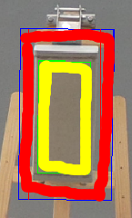

图2.2

## 边缘矩形截取

算法的第一步就是要从两个包围矩形中截取出两个边缘矩形，假设两个包围矩形的点命名和坐标系如下图：

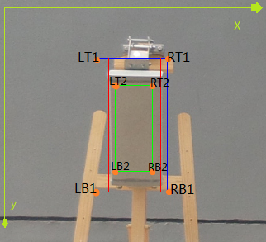

图2.3

再假设左右各一个边缘矩形分别为L，R，由于矩形可以由两个点去确定，那么L和R分别可以用L(LT,LB),R(RT,RB)表示，LT，LB，RT，RB都是点，都有自己的x,y分量，这些点的确定公式如下：

$$LT.x=min⁡(LT1.x,LB1.x)$$

$$LT.y=max⁡(LT2.y,RT2.y)$$

$$LB.x= max⁡(LT2.x,LB2.x)$$

$$LB.y=min(LB2.y,RB2.y)$$

$$RT.x=max⁡(RT1.x,RB1.x)$$

$$RT.y=LT.y$$

$$RB.x= min⁡(RT2.x,RB2.x)$$

$$RB.y=LB.y$$

最终取得的边缘矩阵如下图所示：

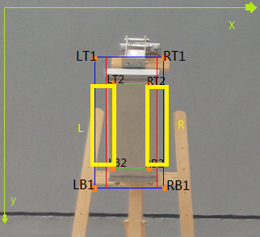

图2.4

## Cost Matrix计算

通过上一节中的操作，我们可以得到两个矩阵L,R，里面每个点都是RGB像素，所以我们先通过opencv的RGB2LAB将RGB颜色空间转成LAB颜色空间，用于计算Cost Matrix：CL，CR，由于CL和CR计算方式完全相同，下面将以CL举例，阐述计算方式：

假设L是一个 $n ×m$ 的矩阵，则创建 $n ×(m-2)$ 的矩阵CL，CL中的点确定方式如下：

$$CL\left(i,j\right)=dist\left[L\left(i,j\right),L\left(i,j+2\right)\right] 0≤i<n,0≤j<m-2$$

其中dist是计算两个点直接差异的函数，其定义如下：

$$dist\left[L\left(i,j\right),L\left(i,j+2\right)\right]=\frac{\left|L\left(i,j\right).l-L\left(i,j+2\right).l\right|+\left|L\left(i,j\right).a-L\left(i,j+2\right).a\right|+\left|L\left(i,j\right).b-L\left(i,j+2\right).b\right|}{768}$$

## 动态规划及回溯法寻找最优路径

从上一步得到的两个Cost Matrix中我们需要寻最优路径，首先，我们先用动态规划的方法对Cost Matrix进行计算，保存结果于RL和RR矩阵中，由于计算方法相同，我们还是用CL矩阵来进行举例说明，流程图如下：



图2.5

得到RL矩阵后，我们通过对最上层（第n-1层）的值进行从小到大排序，将排序后得到的最大的10个值进行回溯，取得他们的路径，通过记录路径在CL矩阵上每个点的值来计算他们在整条路径上所有点的方差，再将这10个点按照方差从小到大排序，选取前方差最小的前5条路径作为候选路径。

这里没有使用起点和终点与边界的距离作为最优路径选择因素是因为考虑到用户输入的不精确性和随机性可能导致真正的天线的边在矩阵中间的情况和天线在图像中倾斜度比较大的情况。

### 输出

用红，橙，黄，绿，蓝五种颜色在原始图像上将5条路径描出